На що звернути увагу в умові власного висловлення

На що звернути особливу увагу у формулюванні теми в умові завдання на написання власного висловлення?
Особливу увагу у формулюванні теми в умові відкритого тестового завдання варто приділити такому.
1. На сьогодні тема у відкритому тестовому завданні подається у вигляді двох частин: мікротексту й питання після мікротексту.
При цьому мікротекст є найчастіше лише стимулом для роздумів: він пропонується для того, щоб показати, що на якусь тему люди дивляться по-різному, тобто вирішують певні проблеми, певні питання в різні способи. Таким чином, головне, на що варто звернути увагу в умові завдання, – це питання після мікротексту. Чому це важливо? Тому що власне висловлення має бути своєрідною розгорнутою аргументованою відповіддю саме на це питання, доведенням виправданості своєї позиції стосовно проблеми, що озвучена в питанні, а не міркуванням стосовно того, про що йшлося в мікротексті.
Увага! Якщо цього не враховувати, то можна припуститися прикрої помилки й написати власне висловлення зовсім не про те, тобто не на ту тему, яка була основною й актуалізуваласясаме в питанні після мікротексту.
2. Традиційно в мікротексті подаються протилежні погляди на певну тему, проблему, однак це не означає, що поряд із цими – протилежними – поглядами не можуть існувати й інші. Тому не варто «зациклюватися» лише на тих позиціях стосовно теми, які висловлені в мікротексті. Найкраще – поміркувати й знайти власну позицію – близьку й зрозумілу, яку легко буде доводити у власному висловленні.
Для прикладу. У 2015 році тема відкритого тестового завдання основної сесії тестування з української мови та літератури звучала так:
Людина соціальна істота, а тому їй не властиво надовго залишатися на самоті. Разом із тим багато хто впевнений, що саме самотність допомагає індивіду зрозуміти себе, проаналізувати своє життя. Вони заперечують думку, що тільки оточення може дати об’єктивну оцінку людині, її діям і вчинкам. Наскільки людині варто дослухатися до думки оточення про неї?.
Чимало учасників основної сесії тестування проігнорували той факт, що питання після мікротексту передбачало, що вони повинні висловити свій погляд на проблему доцільності чи недоцільності врахування людиною оцінок, які дають їй інші люди й вона собі сама, а не на проблему самотності.
Проігнорувавши питання після мікротексту, учасники, замість написати власні висловлення про те, чи варто людині дослухатися до думки оточення про неї, створювали тексти про самотність, її шкоду чи користь і наводили як приклад самотнього героя новели «Intermezzo» М. Коцюбинського тощо.
Зрозуміло, що власні висловлення – «фантазії» на тему самотності аж ніяк не відповідали темі завдання.

Чи теза й вступ у власному висловленні одне й те саме?

При написанні власного висловлення на ЗНО з української мови важливо чітко розуміти різницю між вступом і тезою
Першою частиною будь-якого тексту, у тому числі й власного висловлення, є вступна. Її називають по-різному: вступ, зачин, теза, експозиція, преамбула.
При написанні власного висловлення важливо чітко розуміти різницю між вступом і тезою, оскільки в тексті вступ може бути як тезою, так і «підведенням» до тези, а не самою тезою.
Вступом (а не тезою) у власному висловлення можна вважати:
- загальні міркування, які показують місце проблеми, яка далі обговорюватиметься в тексті, у колі інших дотичних проблем;
- ліричну замальовку, що готує емоційне тло для подальшого сприйняття міркувань автора, зокрема і його тези, яка буде введена нижче;
- пафосний етюд, який стосується теми, опосередковано вказуючи на позицію, яку автор збирається відстоювати;
- опис якоїсь ситуації, яка спонукала автора до формування певної позиції (тези) щодо обговорюваної проблеми.
Крім наведених, можуть бути й інші варіанти вступу для власного висловлення, однак жоден із них у такому вигляді не дорівнюватиме тезі, адже у цих вступах не стверджується погляд автора власного висловлення на певну тему, проблему чи питання, не заявляється позиція, ідея, яку він збирається доводити.
Тезою ж буде чітко заявлена автором власного висловлення позиція стосовно його погляду на проблему, порушену в завданні. Виправданість своєї позиції автор далі намагатиметься довести в тексті.
Для прикладу можна порівняти вступ і тезу до власного висловлення на тему «Як уникнути конфліктів у суспільному житті в умовах, коли кожен має право на свободу волі?»(див. таблицю).
Різниця між вступом і тезою (ілюстрація)

Які мовні засоби допоможуть увести тезу?

Мовні (метатекстові) засоби для введення тези та зразки їх уживання.
Оскільки завданням тези як першого обов’язкового змістово-конструктивного елемента власного висловлення є інформування читача (екзаменатора) про погляд автора (учасника тестування) на проблему, що була порушена в завданні, то у формулюванні будуть доречними будь-які мовні засоби, які допоможуть показати, що все сказане є індивідуальним, оригінальним поглядом автора, його власною позицією, ідеєю стосовно відповідної проблеми.
Мовні засоби, які допомагають автору вести читача по своєму тексту, хоча й не несуть важливої змістової інформації стосовно теми, інколи називають метатекстовими засобами.
Зручними метатекстовими засобами для інформування читачів про тезу є ті, що подані в таблиці.
Мовний (метатекстовий) засіб | Зразок використання мовного (метатекстового) засобу на прикладі теми  «Чим треба керуватися, обираючи майбутню професію?»
Я вважаю, що… | Я вважаю, що вибір майбутньої професії варто здійснювати зважаючи на два фактори: по-перше, на те, чи відповідне заняття подобається людині, по-друге, на те, чи зможе ця робота забезпечити нормальне (безбідне) життя.
Я глибоко переконаний, що… | Я глибоко переконаний, що майбутню професію людині найкраще обирати, зважаючи на свої таланти й уподобання, а не на те, чи зможе ця робота давати значний дохід у майбутньому.
Я, як до речі, і багато хто з моїх друзів, уважаю, що… | Я, як до речі, і багато хто з моїх друзів, уважаю, що, обираючи те, чим займатися в майбутньому в житті, в першу чергу треба враховувати фінансовий бік питання. Іншими словами, мені здається, що в майбутньому та робота буде найкращою, завдяки якій я зможу забезпечити і себе, і своїх батьків, і свою майбутню сім’ю.
На мою думку, … | На мою думку, найкраща професійна реалізація людини можлива там, де людина відчуває себе упевненою й гармонійною. Тож, обираючи майбутню професію, варто керуватися принципом «сродності», про який свого часу говорив наш видатний філософ Григорій Савич Сковорода.
На моє глибоке переконання, … | На моє глибоке переконання, тільки відчуття схильності до певної професійної діяльності має бути визначальним для людини при виборі майбутньої роботи.
Переконаний/а, що… | Переконаний/а, що щасливе майбутнє людині гарантує лише та робота, якою подобається займатися. Усі інші критерії відбору професійного шляху мені видаються неважливими.
Мені здається, що… | Мені здається, що на етапі вибору майбутньої професії людина має зважати на те, чи подобається їй робота, і на те, чи є на цьому шляху перспективи фахового, кар’єрного й фінансово-матеріального зростання.
Як на мене, то… | Як на мене, то не людина вибирає професію, а професія – її. Маю на увазі, що найчастіше люди при виборі майбутньої діяльності керуються своїми вподобаннями, уважаючи, що все інше є вторинним.
Важко не погодитися з тим, що… | Важко не погодитися з тим, що вибір професії є одним із визначальних рішень у житті, яке людині варто прийняти, ураховуючи передусім перспективи своєї особистісної самореалізації.
Цілком справедливим буде твердження, що… | Цілком справедливим буде твердження, що тільки та професія, яка, як кажуть, до душі, може стати улюбленим хобі й підґрунтям для успіху в майбутньому.
Без перебільшення можна стверджувати, що… | Без перебільшення можна стверджувати, що лише робота за покликанням серця може дати насолоду людині й зробити її щасливою, тож вибирати професію треба лише серцем.
Абсолютно істинним можна вважати твердження (думку, позицію) про те, що… | Абсолютно істинним можна вважати твердження (думку, позицію) про те, що будь-яка професія може стати улюбленою, якщо за якісну роботу людині платитимуть добрі гроші. Отож, найкраще обирати майбутнє заняття з огляду на перспективи досягнення матеріальної стабільності, за якою, урешті, прийде й духовна гармонія.
У народі кажуть, що…, однак я упевнений у тому, що… | У народі кажуть, що обирати професію треба серцем, однак я упевнений у тому, що серце часто нас «заводить у неволю», тож краще йому не довіряти. Думаю, що при виборі професійного шляху варто керуватися лише «холодним розумом» і йти на ту роботу, де є хоча б якісь перспективи кар’єрного й фінансового зростання.
Багато хто (людей) вважає, що…. Не можу не приєднатися до такого погляду. | Багато хто (людей) вважає, що великі гроші – доволі сумнівний критерій при виборі професії. Не можу не приєднатися до такого погляду.
Можливо, багато хто й не погодиться зі мною (моєю позицією, поглядом, твердженням), але я з усією впевненістю хочу заявити, що… | Можливо, багато хто й не погодиться зі мною (моєю позицією, поглядом, твердженням), але я з усією впевненістю хочу заявити, що тільки відчуття «сродності» має визначати, ким людині бути в майбутньому – лікарем чи вчителем, юристом чи механіком, президентом чи вільним філософом.
Уважаю, що не може бути піддана сумніву позиція, згідно з якою…. | Уважаю, що не може бути піддана сумніву позиція, згідно з якою гармонійна професійна самореалізація як складник загальної життєвої самореалізації особистості можлива лише в тій сфері, де людина відчуває себе як риба у воді. Це означає, що обираючи професію варто дослухатися тільки до серця, а не до швидкоплинної моди на певні професії чи до порад сторонніх.
Увага! Метатекстові мовні засоби є лише «цементом», який склеює зміст власного висловлення. Вони допоможуть оформити думку, однак не здатні її замінити! Тож, уподобавши якийсь універсальний метатекстовий засіб для уведення тези, варто не забувати, що він буде доречним лише в разі, якщо теза наявна, а до того ж зрозуміла й чітка.

Чи обов’язково використовувати метатекстові засоби

Приклад використання метатекстового засобу для введення тези й виокремлення її у вступі.
Використання метатекстових мовних засобів для введення тези не є обов’язковою вимогою. Зазвичай, ці засоби автори власних висловлень полюбляють вживати тому, що за їх допомогою вдається «попередити» читача (екзаменатора) про те, що висловлена далі думка – це і є теза, тобто позиція автора стосовно порушеної проблеми, особисте переконання автора у якомусь питанні, безпосередній погляд автора на відповідну проблему.
Іншими словами, метатекстові засоби допомагають виокремити у вступній частині власного висловлення тезу – ту основну думку, ідею, яку автор надалі збирається доводити в подальшому викладі. Це наочно показано в прикладі (див. приклад), де спочатку йдуть загальні міркування (вступ) і через кілька речень автор заявляє свою тезу – чітко означає позицію, яку буде доводити.
Увага! Якщо теза чітка, то вона буде зрозуміла хоч із метатекстовими засобами, хоч без них, порівняйте:
Теза з метатекстовими засобами: На моє глибоке переконання, кожна людина в цьому світі сама повинна визначати, ким їй бути в майбутньому.
Теза без метатекстових засобів: Кожна людина в цьому світі сама повинна визначати, ким їй бути в майбутньому.
Приклад використання метатекстового засобу для введення тези й виокремлення її у вступі
Формуючи своє ставлення до життя, люди за звичкою особливу увагу приділяють так званим вічним темам (віра, надія, моральність і подібні). Особливе місце серед цих «вічних тем» належить проблемі свободи. Що є свобода? Чи можлива абсолютна свобода? Якщо абсолютна свобода неможлива, то де її межі?– Ці питання кожен у якийсь момент ставить перед собою в житті й намагається знайти на них відповідь. На моє глибоке переконання, абсолютна свобода неможлива в людському світі, оскільки кожен із нас є частиною системи – суспільства, а отже, кожен приречений поступатися часткою своєї свободи заради спільного гармонійного існування.

Які типові помилки при формулюванні тези?

Чітка теза спростить роботу й на завершальному етапі створення власного висловлення.
Практика показує, що типовими помилками (вадами) при формулюванні тези є такі:
- автор дослівно повторює міркування мікротексту, замість сформулювати своїми словами відповідь на запитання після мікротексту;
- автор сплутує тезу (Що я думаю з приводу порушеної проблеми?) й аргументи (Чому я так думаю?);
- автор подає вступ, забуваючи в ньому треба чітко й зрозуміло означити тезу – ідею, яку далі необхідно буде аргументувати;
- автор дуже-дуже лаконічно дає відповідь на запитання завдання, тим самим показуючи нездатність висловити розгорнуте судження;
- автор формулює тезу «туманно», показуючи тим самим, що або не зрозумів запитання, або не має своєї позиції стосовно порушеної проблеми.
Для з’ясування різниці між якісною й неякісною тезами до власного висловлення на тему «У чому цінність для сучасної людини досвіду минулого?» варто проаналізувати приклади (див. нижче).
У добрій, якісній тезі можна зафіксувати (повторити) проблему, порушену в мікротексті, однак найважливіше – запропонувати цій проблемі чітке розв’язання, тобто дати відповідь на запитання після мікротексту.
Увага! Чітка теза спростить роботу й на завершальному етапі створення власного висловлення, тобто на етапі написання висновку, оскільки висновок, кажучи просто, є словесно переінакшеною тезою, яка збагатилася міркуваннями, висловленими в аргументах і прикладах.
Порівняння якості тез у власному висловленні
Якісна теза
Невизначеність майбутнього завжди лякала людину. Що буде сьогодні за мить? Завтра? Через рік? Інколи зі страхом подумки ставить кожен собі подібні питання й розуміє, що попереду все неясно, незрозуміло, неокреслено й хитко. Де ж знайти хоча б якесь опертя? Знову питаємо себе й усвідомлюємо, що цією опорою може слугувати лише минуле – «майбутнє», що вже набуло чітких обрисів і визначило наше існування в теперішньому, у якому ми крокуємо в нове майбутнє. Тож, щоб подолати страх перед майбутнім, ми звертаємося до минулого, прожитого, щоб зрозуміти, як нам краще діяти в теперішньому заради того, щоб день прийдешній виявився не жаским, а навпаки, прекрасним. Виявлена логіка існування людини в цьому світі дає мені всі підстави стверджувати, що ми, люди, приречені на те, щоб іти в майбутнє, зважаючи на минуле. Тож надалі я спробую довести, що майбутнє цілком залежить від того, чи здатні ми озиратися на минуле й застосовувати його «багаж» для руху вперед як те, на чому тільки й може вирости майбутнє.
Неякісні тези
- Я думаю, що цінність минулого досвіду для сучасної людини дуже велика.
- На мою думку, цінність досвіду минулого для сучасної людини полягає в тому, що людина може використати цей досвід.
- Як на мене, минулий досвід цінний тим, що він минулий і ми не наступимо на ті самі граблі.
- Думаю, що досвід минулого нічим не цінний.
- Досвід минулого цінний тим, що ми там можемо побачити все, що відбувалося колись і використати його для майбутнього.
- Минуле відійшло. Одні його пам’ятають. Інші – ні. У чому ж цінність минулого досвіду для сучасної людини?
- Досвід минулого корисний, тому що в ньому люди завжди можуть знайти відповіді на злободенні питання сучасності.
- Сучасна людина – це продукт минулого, а тому треба знати те, що було й не повторювати його.

Як дібрати якісні аргументи у власному висловленні?

Найпростішим способом добирання аргументів до тези власного висловлення з української мови є пошук відповіді на кілька питань
Зважаючи на те, що у власному висловленні теза – це найчастіше відповідь на запитання, що поставлене в завданні після мікротексту, то найпростішим способом добирання аргументівдо цієї тези є пошук відповіді на такі питання:
- ЧОМУ я (автор висловлення) уважаю, що моя теза (погляд на проблему, ідея) правильна?
- ЧОМУ я (автор висловлення) дотримуюся саме такої позиції стосовно порушеної проблеми, а не якоїсь іншої?
Пошук щонайменше двох задовільних відповідей на ці питання (Чому? – Тому що / та ще й тому що) дозволить сформулювати аргументи (див. таблицю).
Зразок формулювання аргументів до тези власного висловлення
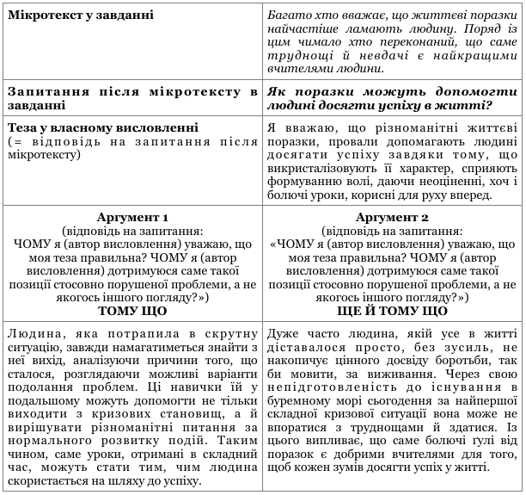
Щоб легко добирати якісні аргументи в процесі написання власного висловлення, варто пам’ятати, що за своєю сутністю й функцією аргумент тісно пов’язаний із такими видами діалогічної мовленнєвої діяльності, як дискусія, суперечка.
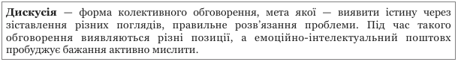
Таким чином, шукаючи аргументи для доведення тези, автору власного висловлення варто уявити співрозмовника-суперника, який не погоджується з ним, заперечує висловлену ним тезу, і спробувати знайти ті докази, доводи, які переконають співрозмовника-суперника в правоті автора, у виправданості його тези.
Зразки «простих» тез і аргументів до них
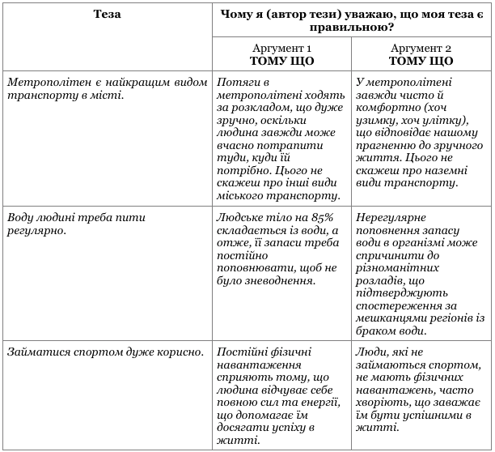
Щоб «набити руку» у створенні аргументів, варто спробувати спочатку навчитися добирати докази стосовно якихось простих тез, пам’ятаючи, що за своєю природою аргумент у власному висловленні є відповіддю на питання ЧОМУ я (автор тези) уважаю, що моя теза є правильною?
Увага! Дуже зручним та ефективним способом аргументації є використання «обернених аргументів» – аргументу та його протилежності – контраргументу. У цьому переконує приклад міркувань на тему «Як знання історії може допомогти молодій людині досягти успіху?» (див. приклад).
Зразок аргументування тези у власному висловленні за моделлю «аргумент – контраргумент»
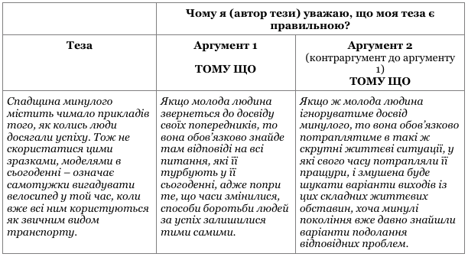

Стверджуючи правоту свого погляду на проблему таку-то, хотів би навести низку / кілька аргументів / доказів.  Перше, що переконує мене / нас у тому, що…, – це те, що….  Крім цього, посилює мою / нашу впевненість у тому, що…, те, що… | Подібні фрази варто використовувати комплексно: перша просто повідомляє про те, що далі будуть надані аргументи, а наступні – допомагають увести кожен із аргументів.
Свою позицію, заявлену вище, хотів би аргументувати низкою міркувань.  По-перше, якщо… , то…  По-друге, коли…, то… | Міркування після подібних вставних слів / конструкцій варто намагатися подавати більш-менш однотипно.
Які ж аргументи можуть бути запропоновані на користь мого погляду (думки, ідеї) стосовно проблеми такої-то…? Наведу декілька, як мені здається, найпереконливіших міркувань.  Передусім зверну увагу…  Крім цього, наголошу на тому, що… | Подібні фрази варто використовувати комплексно: перші просто повідомляють про те, що далі будуть надані аргументи, а наступні – допомагають увести кожен із аргументів.
Увага! Метатекстові мовні засоби є лише «цементом», який склеює основний зміст власного висловлення. Вони допоможуть оформити думку, однак не здатні її замінити! Тож, уподобавши якийсь універсальний метатекстовий засіб для уведення аргументів, варто не забувати, що він буде доречним лише в разі, якщо аргументи наявні й при цьому зрозумілі, чіткі та переконливі

Метатекстові засоби на зразок «по-перше», «по-друге» у аргументах

Чи обов’язково використовувати метатекстові засоби на зразок «по-перше», «по-друге» для введення аргументів?
Автор власного висловлення вільний у виборі тих метатекстових засобів, якими він хоче показати читачеві, що далі в його тексті йдуть аргументи.
Практика засвідчує, що автори власних висловлень доволі часто використовують вставні слова на зразок по-перше, по-друге для введення своїх аргументів, не зважаючи не те, що ці засоби не завжди є граматично доречними, стилістично й композиційно вмотивованими.
Згаданими вставними словами варто користуватися обережно з кількох причин.
По-перше, вони майже завжди доречні в науковому тексті, де є потреба показати порядок уведення міркувань тощо, але не завжди можуть бути використані в публіцистичному тексті (а власне висловлення, як було показано вище, тяжіє саме до публіцистики).
По-друге, вони ефективні, коли ними вводяться більш-менш однотипні конструкції.
По-третє, вони якісно виконують свою функцію, коли фрагменти тексту, що ними вводяться, розташовані не далеко один від одного.
По-четверте, вони можливі в тексті лише в разі, якщо до слова по-перше обов’язково додається слово по-друге.
Таким чином, маючи намір використати вставні слова на зразок по-перше, по-друге, варто перевірити, чи виконуються визначені умови.
Увага! Поряд зі вставними словами по-перше, по-друге автори власних висловлень полюбляють використовувати у своїх текстах при введені аргументів «парні» вставні конструкції на зразок з одного боку / з іншого боку, на перший погляд / за уважнішого ж розгляду, а також прислівникові слова, що виражають послідовність найперше / потім, передусім / після цього. За використання цих метатекстових засобів важливо пам’ятати, що вони якісно й ефективно виконують свою текстоорганізовувальну, логікооформлювальну функцію лише в парах. Наприклад, «безпарне» вживання фрази з одного боку є вказівкою на логічний дефект у міркуваннях автора: уважний читач (екзаменатор), якому сказали про один бік чогось, завжди хоче побачити, де ж інший бік.

Типовими вадами при формулюванні є такі:
- «вплітання» у тезу (наприклад, шляхом використання в тезі речень зі сполучником тому що, який відповідає за аргументацію);
- «переливання з пустого в порожнє», тобто переінакшення того самого аргументу (це часто виникає, коли аргументи уводяться у власне висловлення поряд, в одному місці/абзаці);
- сплутування аргументу й прикладу (автор забуває, що аргумент – це теоретичне положення, абстрактне міркування, а приклад – це перевірка виправданості аргументу на практиці);
- надання аргументів, які насправді не доводять тезу, а заперечують її;
- надання «розмитих» аргументів, тобто доказів, які не можна зрозуміти.
Увага! Для подолання більшості з цих вад достатньо пам’ятати, що аргументи – це відповіді на такі два питання:
- ЧОМУ я (автор висловлення) уважаю, що моя теза (погляд на проблему, ідея) правильна?
- ЧОМУ я (автор висловлення) дотримуюся саме такої позиції стосовно порушеної проблеми, а не якоїсь іншої?
Пам’ятаючи ці питання, варто намагатися знаходити адекватні відповіді на них – тоді аргументація виявиться успішною.

. Потенційні «глобальні» теми для власних висловлень на ЗНО (спектр проблем, актуальних для сучасної молоді, див. таблицю).
№ з/п | «Глобальна» тематика(проблематика) | Приклад із літератури  (автор, твір, образ, інше) | Приклад із життя  (історичні факти, постаті, сучасні соціально-політичні події, власний досвід)
1 | Освіта | В. Підмогильний. «Місто» (Степан Радченко)
2 | Наука
3 | Праця
4 | Досвід
5 | Життя
6 | Особистість
7 | Сім’я
8 | Рід | Позитивний – О. Довженко. «Зачарована Десна» (сім’я Довженків), «Україна в огні» (сім’я Запорожців);  І. Багряний. «Тигролови» (роди Сірків і Морозів);  Негативний – Ю. Яновський. «Вершники» (новела «Подвійне коло», брати Половці)
9 | Нація
10 | Суспільство
11 | Держава
12 | Батьківщина | В. Симоненко. «Лебеді материнства»
13 | Цивілізація
14 | Історія
15 | Культура
16 | Мистецтво
17 | Техніка
18 | Технології
19 | Екологія |  | Художній фільм «Аватар» режисера Д. Кемерона
20 | Природа
21 | Цінності
22 | Демократія
23 | Віра
24 | Мрія | Негативний – М. Хвильовий. «Я(Романтика)» (Я вбиває матір Марію заради «загірної комуни»)
25 | Правда
26 | Добро
27 | Свобода | Г. Сковорода. «De Libertate», образ Б. Хмельницького як борця за свободу
28 | Справедливість
29 | Рівність
30 | Чесність
31 | Порядність
32 | Толерантність
33 | Ввічливість
34 | Шляхетність
35 | Гуманність
36 | Патріотичність | Т. Шевченко. «Мені однаково»;  М. Куліш. «Мина Мазайло», Мокій Мазайло | І. Багряний й інші вітчизняні письменники
37 | Відповідальність
38 | Сміливість | І. Багряний. «Тигролови». Григорій Многогрішний.
39 | Небайдужість
40 | Товариськість
41 | Самотність
42 | Самореалізація
43 | Цілеспрямованість
44 | Гармонійність
45 | Стресостійкість | Антиприклад – Панас Мирний та Іван Білик. «Хіба ревуть воли, як ясла повні?», Чіпка (падав духом)
46 | Романтичність | Т. Шевченко. «Катерина» (Катерина вірила в ідеал)
47 | Духовність
48 | Відкритість
49 | Вірність | Л. Костенко. «Маруся Чурай», Маруся, її батько й мати, Іван Іскра
50 | Раціональність
… | …………. | …………. | …………

2. Моральні вади людей (див. таблицю).
Назва вади | Приклад з мистецтва  (автор, назва твору, образ, інше) | Приклад із життя  (історія, сучасне соціально-політичне життя, особистий досвід)
Моральні вади, що проявляються в схильності до проступків розумом (свідомістю)
Байдужість | В. Стефаник. Новела «Новина», люди, які байдужі до лиха Гриця Летючого
Боягузтво | Панас Мирний та Іван Білик. «Хіба ревуть воли, як ясла повні?», Грицько (товариш Чіпки)
Жадібність | Г. Сковорода. «Всякому місту – звичай і права», образи зажерливих, ненаситних людей
Легковажність
Лінивість
Легкодухість
Недовірливість
Нерішучість
Самовдоволеність
Черствість
Моральні вади, що проявляються в схильності до проступків словом
Брехливість |  | Політики часто вдаються до маніпулювання
Буркотливість
Вульгарність | М. Куліш. «Мина Мазайло», тьота Мотя із Бєлгорода
Грубість
Дратівливість
Лихослівність |  | Сучасна молодь схильна
Лицемірність | Г. Нечуй-Левицький. «Кайдашева сім’я», Маруся Кайдашиха
Марнославство
Нахабність
Нетерпимість
Осудливість
Підлабузництво |  | Серед однокласників були підлабузники
Сварливість | Г. Нечуй-Левицький. «Кайдашева сім’я», Маруся Кайдашиха, Мотря – дружина Карпа
Хвалькуватість
Цинізм
Моральні вади, що проявляються в схильності до проступків ділом
Агресивність
Дріб’язковість
Жорстокість
Зрадливість
Користолюбство | Т. Шевченко. «І мертвим, і живим…», про українську еліту, яка готова за гроші дерти з брата шкуру
Мстивість
Нахабність
Підступність
Гультяйство
Шахраюватість
Упертість
ЧИТАТИ ДАЛІ

У чому особливість прикладів із мистецтва?

Автор власного висловлення шукає приклади з мистецтва не в реальному світі, а у світі вигаданому, створеному уявою митця.
Особливість прикладів із мистецтва, зокрема з літератури, полягає в тому, що автор власного висловлення їх шукає не в реальному світі, а у світі вигаданому, створеному уявою митця.
Увага! У вигаданих світах мистецьких творів усе: люди, предмети, події – образи. Про це не можна забувати, щоб не з’являлися абсурдні за своєю суттю формулювання, як, наприклад, таке: За приклад хочу взяти Марусю Чурай із однойменного роману у віршах Ліни Костенко. За приклад у цьому разі треба було б узяти образ Марусі, у якому (образі) автор утілив певні риси людини (реальної). Набагато кращим було б, скажімо, таке формулювання: Прикладомукраїнки, яка здатна всю себе віддати на вівтар кохання, може бути головна героїняроману у віршах Ліни Костенко «Маруся Чурай». Поетеса втілила в образі Марусі всі найкращі уявлення про жіночу відданість у коханні.
Уводити приклад із художнього твору слід так, щоб він був конкретним і в усіх своїх точках відповідав тому, про що говорилося в аргументі (див. приклад).
Зразок гармонійного співвідношення аргументу й прикладу у власному висловленні на тему «Чим зумовлено те, що інколи гармонія стає недосяжним для людини станом
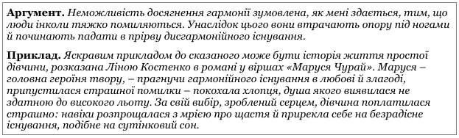
Щоб зрозуміти це, можна спробувати знайти відповідний приклад такому аргументу:
Людина інколи може тяжко помилитися, що спричиняє до тяжких наслідків і зупиняє її рух до щастя.
Що саме необхідно, щоб було наявне в прикладі з літератури як конкретному вияві аргументу? Щонайменше таке:
- указівка на якусь конкретну людину;
- указівка на якусь конкретну помилку, зроблену цією людиною;
- указівка на те, що ці помилки з’являються лише інколи;
- указівка на наслідок, тобто на те, що помилка може справити тяжкий вплив на когось.
Якщо врахувати ці параметри, то можна буде пригадати роман у віршах Ліни Костенко «Маруся Чурай», адже саме в цьому тексті розказана історія, у якій є все необхідне:
- людина – дівчина Маруся Чурай;
- помилка – Маруся Чурай покохала не того, покохала слабку людину;
- частотність помилок – Маруся Чурай покохала один раз і на все життя Гриця Бобренка;
- наслідок – Маруся Чурай поплатилася тяжко за свою помилку на все життя, так і не змігши пережити зраду коханого хлопця.
Схематично відповідність наведених аргументу й прикладу можна зобразити в такий спосіб.
Схематична модель співвідношення «точок» аргументу й «точок» прикладу
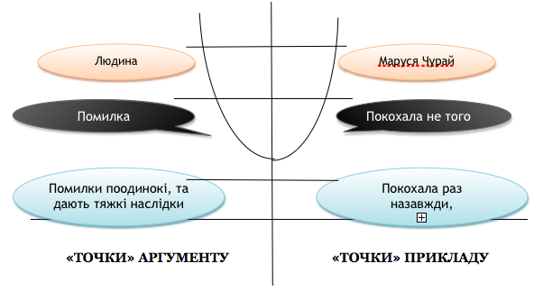
Нескладно помітити, що співвідношення теорії (аргументу) й практики (прикладу) ідеальне, що дає підстави говорити, що приклад із художньої літератури добре «прикладається» до аргументу, а отже, є прикладом на 2 бали.
Увага! З огляду на умову відкритого тестового завдання, прикладами з мистецтва на 2 бали можуть бути й набагато простіші ілюстрації, у яких даються не розгорнуті пояснення, а коротенькі зауваги до творів, натомість називається кілька авторів, творів, образів.
Зразок прикладу із літератури без розлогих міркувань
Проблему фатальності для людини помилкового вибору порушують чимало письменників у своїх творах. Тут можна, наприклад, згадати й історичний роман у віршах Ліни Костенко «Маруся Чурай», де показано, як дівчина жорстоко поплатилася за свою «помилкову» любов, і соціально-психологічний роман Панаса Мирно та Івана Білика «Хіба ревуть воли, як ясла повні?», де показано, як нездатність робити правильний, обдуманий вибір призводить до трансформації доброго в душі хлопця у вбивцю. Логіка митців показує, що в житті завжди є місце таким крокам, що ведуть тільки в прірву.
Щоб побачити різницю між «живим» і «штучним, несправжнім» прикладом із життя, можна порівняти такі дві ілюстрації.
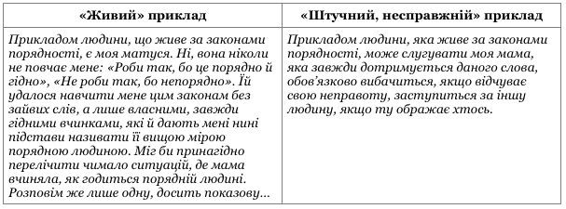
Із таблиці видно, що набагато «реальніша» мама зображена в першому прикладі. Цього авторові вдалося досягти шляхом інтимізації оповіді й уведення деяких деталей (ніби передані слова мами, ужито дуже по-домашньому слова матуся / мама).
Якщо в автора власного висловлення є бажання навести приклад з історії, то треба потурбуватися про те, щоб наведені історичні факти про події й людей були достовірними, а інтерпретації цих фактів були виправданими. У разі недотримання цієї вимоги приклад з історії буде оцінено низьким балом.
Увага! Приклади з життя митців – це приклади з життя, а не з літератури.

Мовні (метатекстові) засоби для введення прикладів у власному висловленні та зауваги до них
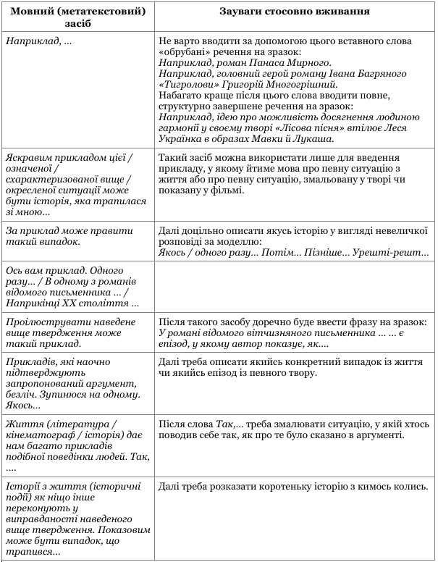
Увага! Часто автори власних висловлень полюбляють починати приклади фразами на зразок Прикладом цього є…, не зважаючи на те, що читачеві (екзаменаторові) може бути незрозуміло, що мається на увазі під займенником цього. У подібних метатекстових фразах указівний займенник потребує заміни на лексичний повтор, який конкретно вказуватиме, що саме ілюструється із вище сказаного в аргументі. Унаочнити «проблему» вказівних займенників допоможе така ілюстрація (див. ілюстрацію).
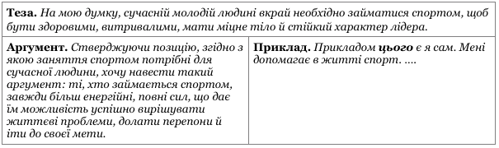
Із метатекстової фрази у наведеному зразку не зрозуміло, прикладом чого саме автор власного висловлення вважає себе. У цьому разі краще було б почати приклад так: Прикладом людини, якій завдяки постійним заняттям спортом удається досягати поставлених цілей, є я сам.…

Помилки при наданні прикладів до аргументів

Які типові вади при наданні ілюстрацій до аргументів у власному висловленні?
Як показує практика типовими вадами при введенні прикладів є такі:
- приклад ілюструє лише частину аргументу;
- приклад суперечить аргументу;
- приклад є примітивним (скажімо, якийсь анекдот чи казка про курочку);
- приклад стоїть не на своєму місці, а тому важко встановити, що він ілюструє;
- приклад вигаданий, що цілком очевидно й може бути підтверджено, тощо.
У прикладах з мистецтва спостерігаються такі вади:
- не вказано або переплутано ім’я автора;
- не вказано назву твору;
- не вказано або переплутано образи (спотворено ім’я героя, місць подій);
- неправильно зінтерпретовано образ;
- неправильно визначено проблему, яку порушив митець;
- неправильно визначено жанр твору або якісь інші його характеристики та ін.
У прикладах із життя спостерігаються такі вади:
- переплутано історичні факти;
- не вказано або переплутано важливі деталі історичної події;
- неправильно зінтерпретовано історичну подію, її роль, значення;
- неправильно вказано наслідково-причинові зв’язки між подіями;
- вульгарно зінтерпретовано сучасні соціально-політичні й культурні процеси;
- надано стандартні кліше про видатних осіб без реального визначення їх місця й ролі в тих чи тих процесах.
Увага! Щоб уникнути означених вад, варто до тестування сформувати «базу універсальних прикладів» (авторів, творів, подій, фактів), тобто прикладів, які можуть бути використані для ілюстрування типових тем, що трапляються у відкритих тестових завданнях на написання власного висловлення.

